# S-DES 用户指南

## 1. 程序启动

在终端命令行输入python UI.py，或者利用Python开发环境启动UI.py文件，即可启动该文件；启动之后将会弹出UI界面

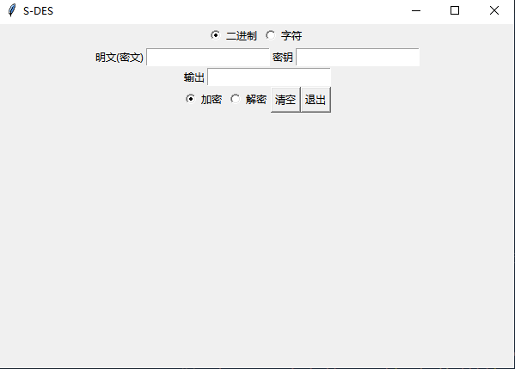

## 2. 界面介绍

* 二进制-字符选择框：
  + 二进制：当选择了二进制时，明密文应该输入**8位**的二进制字符。
  + 字符：当选择了字符时，每个单个字符会当做一个ASCII码进行处理，因此输入字符长度不限。
* 明密文输入框：输入的字符可为明文或密文，具体输出又最后的加解密选择框决定。
* 密钥输入框：输入的密钥应该为**10位**的二进制数字。
* 输出框：这里会显示加解密的结果，
* 加密-解密选择框
  + 加密：则会以输入分别为明文和密钥，输出是对应密文。
  + 解密：以输入分别为密文和密钥，输出是对应的明文。
* 清空：输入全部清空，避免手动删数字的冗余操作。
* 退出：退出程序。

### **案例**

* **案例1**：二进制，明文为：11110000，密钥为：1111100000，进行加解密。

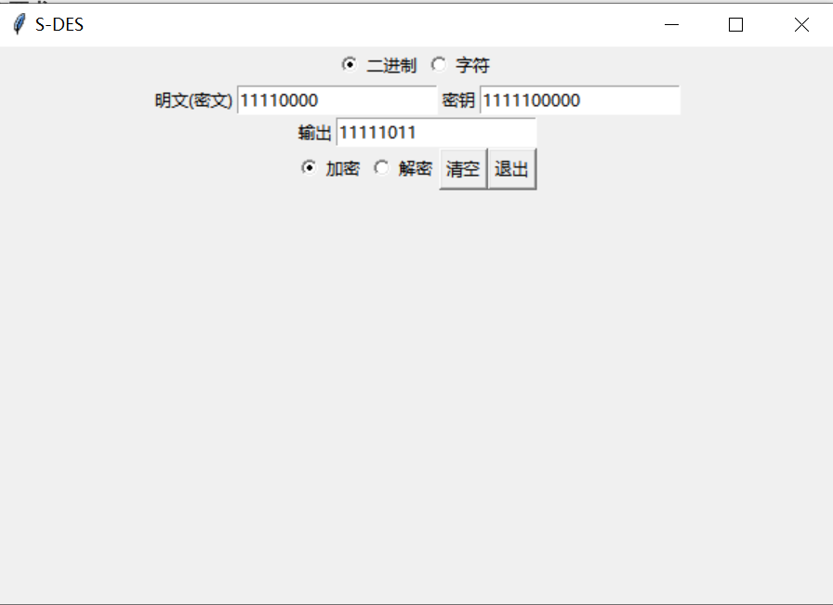

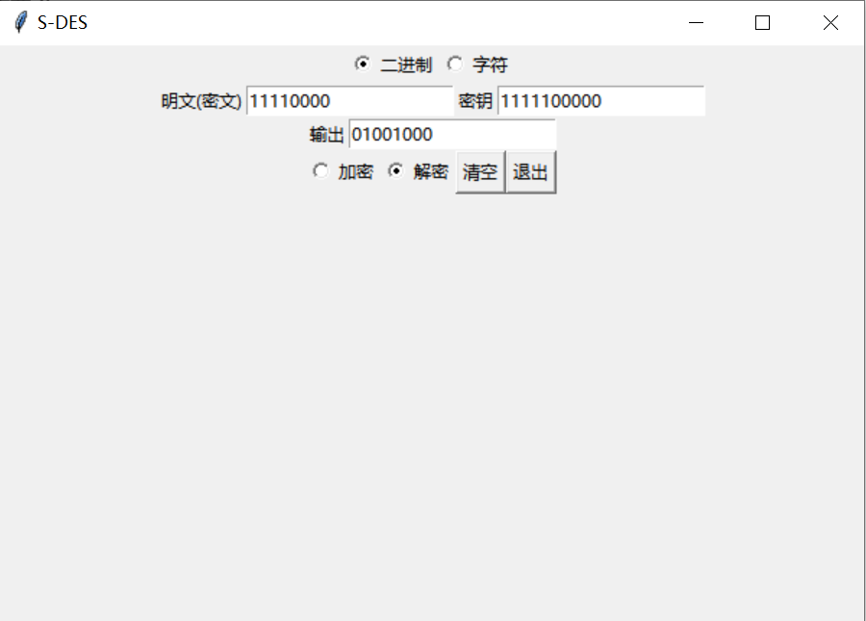

* **案例2**：字符，明文为：12345678，密钥为：1111100000，进行加解密。

